Programmeerproject

Projecten I

Begeleiders

Dirk Vandycke
Bernard Samyn
Kristien Roels
Jill VandenDriessche
Parcifal Aertssen
Jonas Maes

- Situering van het project

Het project kadert in de module Projecten I

2 Beschrijving van de projectopdracht

Ontwikkel een object-georiënteerde C# Windowsapplicatie alsook een webclient, die de gebruikers toelaat het spel vier op een rij te spelen, twee spelers tegen elkaar op 1 client of 1 speler tegen de computer.

Het basisspel bestaat in het afwisselend laten vallen van een gekleurde schijf (elke speler heeft zijn eigen kleur), in een kolom naar keuze, waarbij de schijf naar beneden in de kolom valt. Winnaar is de eerste speler die zo 4 op een rij kan maken in een raster van 7 kolommen op 6 rijen. Ook diagonaal kan 4 op een rij ontstaan. Een volledig gevulde kolom kan uiteraard niet meer gekozen worden. Indien het bord vol zit en niemand 4 op een rij heeft, noemen we dat een tie (spel stopt, zonder winnaar).

Voor de webclient zal het nodig zijn C# klassen te kunnen gebruiken. Dit kan door zelf een webserver in C# te maken die reageert op de requests van een webbrowser. Bestudeer hiertoe de klassen HttpListener, HttpListenerRequest en HttpListenerContext. Dit is al bij al eenvoudiger dan het klinkt als je die klassen goed bestudeert. Voor wie dit een brug te ver is stellen we in de komende weken een minimale uit te breiden versie van zo’n webserver ter beschikking.

Maak gebruik van valid HTML5 code, CSS en JavaScript om deze webclient tot een goed einde te brengen. Code efficiëntie is hier van een even groot belang als bij de andere onderdelen.

Zowel web- als windowsclient zijn user-centered ontworpen en gebruiken animaties waar mogelijk en duiden aan wanneer en waarom een spelletje gewonnen is en door wie. Verder moeten na elkaar telkens nieuwe spelletjes kunnen gespeeld worden en houdt de computer de stand bij (welke speler hoeveel keer heeft gewonnen). Het is NIET de bedoeling dat je over de webserver met verschillende clients tegen elkaar kunt spelen. De primitieve webserver ken m.a.w. geen sessies. Eenmaal je hem stopt en terug opstart herinnert hij zich ook niets meer. Als verschillende clients tegen de webserver zouden praten dan ziet deze ook geen verschil. Er is voor hem maar 1 client. Kortom 1 client waar twee spelers beurtelings spelen of 1 speler tegen de computer speelt is alles wat we vragen.

Opmerking: wie het als uitdaging wil aannemen, mag uiteraard verder gaan en sessies voorzien waarbij verschillende spelers verschillende spelletjes aan het spelen zijn naast elkaar. Maar bezint eer je hieraan begint en hou dergelijke uitbreiding weg van je hoofdbranch als die klaar is. Bij het doorlopen van het proces was het wel eenvoudig om de web- en windowsclient beide tegen elkaar te laten spelen.

Het moet mogelijk zijn af te stappen van de klassieke grenzen van 7 kolommen, 6 rijen en 4 op een rij. Waarom bijvoorbeeld geen 10 kolommen, 8 rijen en 6 op een rij? Beperk de ranges in deze dimensies zodat je geen zinloze dingen hebt (zoals 1 rij of 1 kolom, of 2 kolommen met 3 op een rij … dat heeft allemaal weinig zin).

Maak de computerspeler makkelijk los te koppelen van de rest van het spel en maak hem uiteraard zo intelligent mogelijk.

We verwachten ook een klassendiagram (UML) en wireframes van zowel de windows- als de webclient. Start met de low fidelity wireframes en leg deze voor tijdens de overlegmomenten voor je verder gaat naar een high fidelity versie. Deze mogen digitaal of op papier zijn, doch indien een papieren versie wordt aangeleverd moet deze duidelijk leesbaar en verzorgd getekend zijn.

Een use case diagramma wordt niet gevraagd wegens beperkte opgave.

Pas tijdens het ontwikkelen de geziene methodieken uit Analyse en modelleringstechnieken toe. Verdeel het werk in slices en verdeel het werk onder elkaar. Maak duidelijke afspraken over de verdeling van het werk en documenteer deze in een logboek (wie, wanneer, welke taak, hoe lang).

Bepaal verschillende milestones en deliverables en werk je iteraties daarnaar uit. Je kan hiervoor MS Project gebruiken maar dit is geen verplichting.
Zorg ervoor dat je snel een uiterste basis versie (van een onderdeel) werkende hebt zodat je snel kan testen.

De werking wordt gedemonstreerd door een werkend product, maar ook door afzonderlijke unit-en integratietesten. Ook de testen worden beschouwd als onderdeel van de codebase en als dusdanig geëvalueerd en gequoteerd.

Versiebeheer met Team Foundation Server

Rechtermuisklik op Project: Add Solution to Source Control…

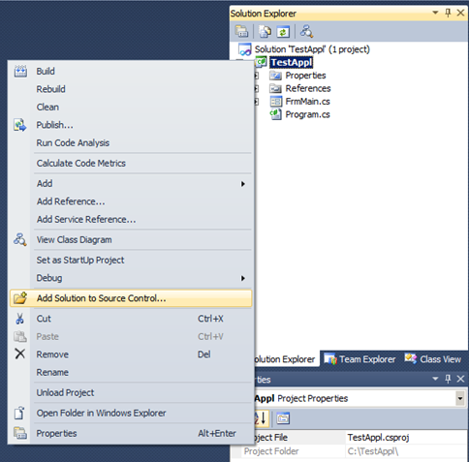

Team Foundation Server: bru-teamfound.hogeschool-wvl.be
Team Project Collections: SOII
Team Project: GroepXX

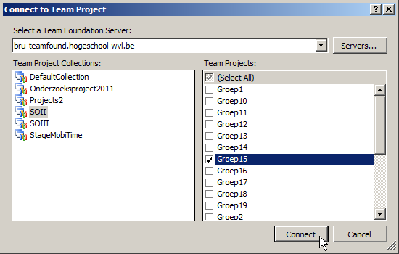

Kies: Add Solution to Source Control

3 Doelstellingen van het project

De student dient in het project de specifieke competenties voor een professionele bachelor Toegepaste informatica onder begeleiding te trainen in zo'n mate dat hij/zij het praktisch werk nadien zelfstandig kan uitvoeren op basis van een goed onderbouwde theoretische kennis over het werk.
De kerncompetenties, die vastgesteld werden voor een professionele bachelor toegepaste informatica, zijn: gegevens behandelen, oplossingen uitwerken, beheren, projectmatig werken, zijn eigen gedrag aanpassen, kwaliteitsvol handelen.

3.1 Algemene doelstellingen van projectwerk

- leren werken in groep
- opdrachten uitvoeren en afspraken nakomen (kunnen is belangrijker dan kennen)
- gegevens opzoeken, structureren, samenvatten en systematiseren
- kunnen plannen
- toepassen van kennis, inzichten en vaardigheden, opgedaan in de hoor- en werkcolleges van de verschillende partims
- zichzelf en anderen evalueren

3.2 Inhoudelijke doelstellingen

- een programmalogica opstellen, los van een concrete programmeertaal, en een programmalogica implementeren in C#, rekening houdend met de basisprincipes van object-georiënteerd programmeren.
- via een gedeelde codebase verschillende (soorten) clients kunnen aansturen
- door logisch denken en redeneren algoritmen, die gebruik maken van statische datastructuren, kunnen opstellen en vertalen naar een computerprogramma
- algoritmen voor zoeken en sorteren kunnen opstellen en beoordelen op efficiëntie
- principes van sequentiële verwerking en groepsverwerking kunnen toepassen
- software met statische datastructuren kunnen ontwikkelen
- in de integratieopdracht is niet zozeer gericht op het opdoen van nieuwe kennis, doch op het toepassen van de verworven vaardigheden.

4 De begeleiding van het project

  - Begeleiders

- Zie voorpagina van dit document.

  - Organisatie begeleiding

- Vrije coaching-momenten: er is verplichte aanwezigheid op de daartoe in het lesrooster voorziene of anders aangekondigde momenten. Deze momenten zijn bedoeld als werktijd voor het project. Ook de projectweken worden beschouwd als tijd die integraal aan het project wordt besteed. Coaches zijn beschikbaar tijdens die momenten.

- Verplicht coaching-moment:
Later in het semester wordt het exacte uurrooster nog bekend gemaakt. Aangezien het verplichte indienmoment en de eindpresentatie vrij kort volgen op dit verplichte coaching-moment, wordt hier een grotendeels werkende applicatie verwacht.

- Bij het verplichte coaching-moment en presentatie worden uiteraard alle leden van de groep verwacht.

  - De projectmap

Om te kunnen evalueren stelt elke groep een projectmap op in één pdf-document met de naam GroepXX.pdf, die digitaal ingeleverd wordt via de opdracht in Leho.

Het tekstdocument bevat:
- Titelblad
  - Klassendiagram
  - Wireframes
- Taakverdeling binnen het team
- Studietijdmeting
  - [Commentaar]

5 Afspraken

Algemeen: indien je niet deelneemt aan een onderdeel van het programmeerproject, krijg je een 0. De voltallige groep is verplicht elke volledige donderdag aanwezig in de daartoe voorziene lokalen.

5.1 Deadlines

- Geen tussentijdse deadlines
- De uiterste indiendatum van eindproduct: vrijdag 15 mei 2015 om 12:00.

5.2 Wijze van indienen van projectmap

Indienen gebeurt digitaal via de opdrachten van de cursussite. Het pdf-document, de C#-solution en de web client (alle nodige HTML, CSS en JS files!!!) worden samengevoegd tot een enkel zip-bestand. Gebruik hierbij de naam: ‘Programmeerproject-GroepXX.zip’.

5.3 Presentatie

- maandag 18 mei 2015 of dinsdag 19 mei 2015: mondelinge verdediging van het project volgens een later bekend te maken schema.
- Tijdens de presentatie worden uiteraard alle deelnemende studenten verwacht.

6 Beschikbaar materiaal

De cursussen, handleidingen en de Leho-cursussites van de verschillende partims binnen het project.

7 Evaluatie

  - Puntenverdeling

- procesevaluatie (30 %)
- productevaluatie (70 %).

  - Hoe gebeurt de evaluatie?

- Rekening houdend met tussentijdse remediëring (coaching-momenten), het eindproduct en de presentatie, wordt een groepscijfer gegeven aan het project.
- Dit cijfer wordt verhoogd (of verlaagd) naargelang het persoonlijk aandeel in de realisatie van het eindproduct en de persoonlijke bijdrage tijdens de coaching- en op de evaluatiemomenten. Dit leidt tot een individueel cijfer.
- De productevaluatie betreft zowel de documentatie als de code.

  - Gehanteerde evaluatiecriteria

- Object-georiënteerdheid, gestructureerdheid, modulariteit en correctheid van de geboden oplossingen
- Stiptheid bij het voorleggen van de tussentijdse oplossingen en het eindproduct
- Zin voor samenwerking, overleg en initiatief binnen de groep
- Inhoud én vorm van de opgestelde documentatie
- Alertheid en blijk van inzet en inzicht bij de evaluatiemomenten
- Persoonlijk aandeel in de realisatie van het eindproduct
- Persoonlijke bijdrage tijdens de coaching- en op de evaluatiemomenten

  - Wat bij niet slagen in eerste zittijd

- Er is geen tweede examenkans voor het programmeerproject.

